 | STAATSCOURANT | Nr. 39314
 | STAATSCOURANT | 11 november
 | STAATSCOURANT | 2015
 | Officiële uitgave van het Koninkrijk der Nederlanden sinds 1814.

Kennisgeving ontwerptracébesluit A12/A15 Ressen – Oudbroeken (ViA15), ministerie van Infrastructuur en Milieu

U kunt uw mening geven
De minister van Infrastructuur en Milieu heeft op 5 november 2015 het ontwerptracébesluit A12/A15 Ressen – Oudbroeken (ViA15) getekend. Het ontwerptracébesluit ligt samen met de aanvullende bestuurlijke afspraken ter inzage van 12 november tot en met 23 december 2015. Tijdens deze periode kunt u een zienswijze geven.
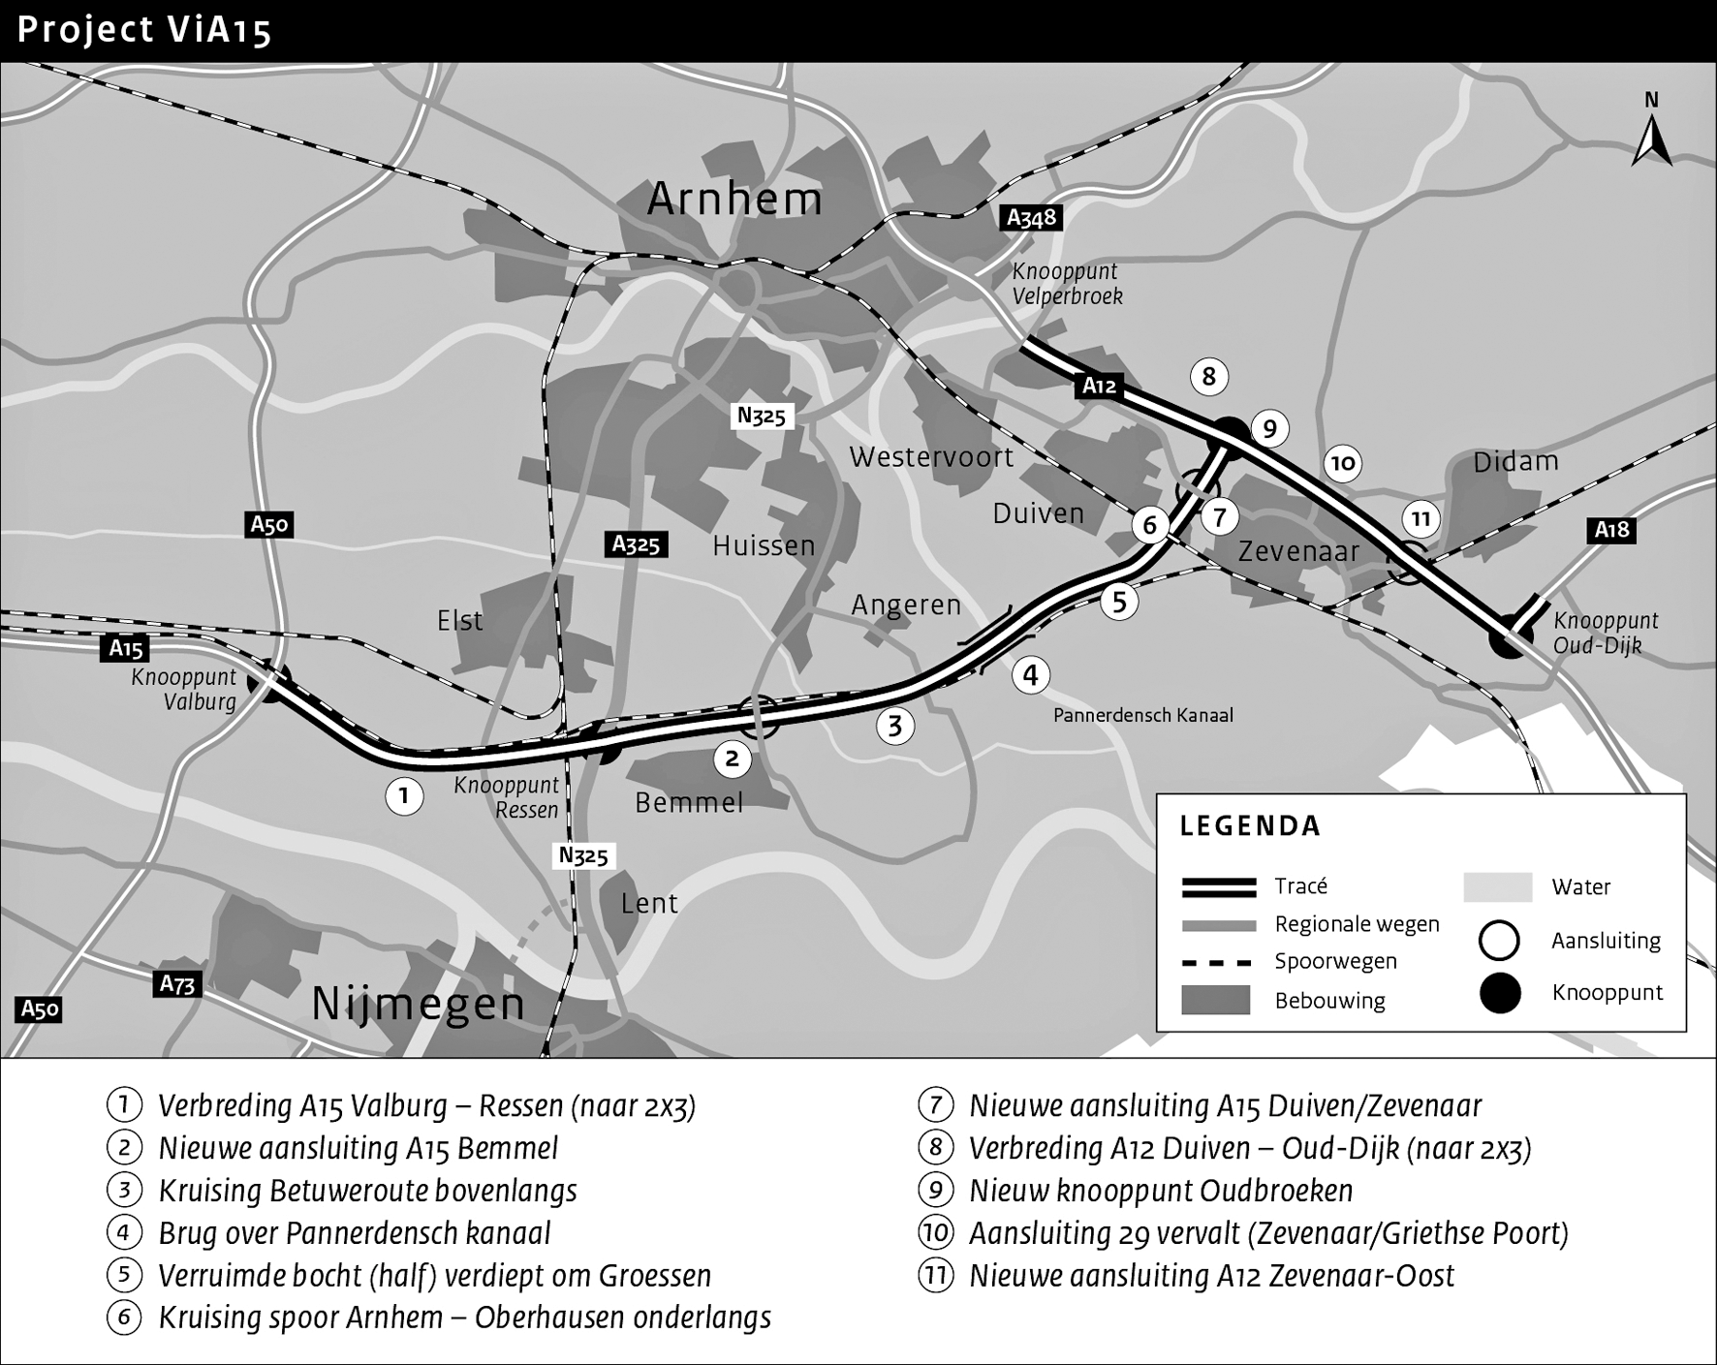

Achtergrond A12/A15 Ressen – Oudbroeken (ViA15)
Het project A12/A15 Ressen – Oudbroeken (ViA15) bestaat uit drie delen: het doortrekken van de A15 en het verbreden van delen van de A12 en de A15. De A15 wordt doorgetrokken vanaf knooppunt Ressen tot de A12 tussen Duiven en Zevenaar. De huidige A15 wordt verbreed tussen knooppunt Valburg en knooppunt Ressen. De A12 krijgt tussen Westervoort en knooppunt Oud-Dijk extra rijstroken.
Het Rijk en de provincie Gelderland willen met de maatregelen een betere verkeersdoorstroming realiseren in de regio Arnhem – Nijmegen en de bereikbaarheid van het gebied vergroten. Dit komt het vestigingsklimaat ten goede en draagt bij aan een economisch vitale regio. Bovendien zorgt het project voor de ontbrekende schakel in de route tussen Rotterdam en Duitsland.

Het proces tot nu toe
In 2006 besloten regio en Rijk gezamenlijk de verkeersproblemen in de regio aan te pakken. In 2012 heeft de minister een standpunt bepaald en gekozen voor het Doortrekkingsalternatief A15 Noord. Op verzoek van de regio is het standpunt datzelfde jaar nog gewijzigd: de nieuwe weg komt verder van nieuwbouwwijk Diesfeldt in Groessen te liggen. Dit gewijzigde standpunt is in afstemming met de regio verder uitgewerkt in het ontwerptracébesluit. Het ontwerptracébesluit beschrijft het gekozen tracé (de weg) en de inpassing van de nieuwe weg in de omgeving. Ook de maatregelen op het gebied van natuur, landschap en geluid staan hierin.

Bestuurlijke afspraken
Parallel aan het ontwerptracébesluit hebben de regionale overheden (provincie Gelderland en gemeenten Duiven, Lingewaard, Zevenaar en Overbetuwe) gewerkt aan een gezamenlijk voorstel voor inpassing en onderliggend wegennet. Op basis hiervan zijn aanvullende bestuurlijke afspraken gemaakt over concrete maatregelen voor bepaalde gebieden. Deze maatregelen zijn geen onderdeel van het ontwerptracébesluit. Voorbeelden van deze maatregelen zijn de aansluiting op het onderliggend wegennet en de inpassing bij Bemmel, Boerenhoek, Helhoek en Loo.
De aanvullende bestuurlijke afspraken worden de komende tijd verder uitgewerkt. Sommige maatregelen worden verwerkt in het tracébesluit, andere worden geborgd in provinciaal inpassingsplan(nen) en/of bestemmingsplan(nen).

Tolheffing
De nieuwe A15 wordt deels gefinancierd met tolopbrengsten. De tolheffing stopt zodra het benodigde bedrag is bereikt. De verwachting is dat dit 25 jaar na openstelling het geval zal zijn.

Hoe kunt u reageren?
Het ontwerptracébesluit en de aanvullende bestuurlijke afspraken liggen ter inzage van 12 november tot en met 23 december 2015. U kunt hierop reageren. In uw reactie kunt u ingaan op alle onderdelen van het ontwerptracébesluit en de maatregelen uit bijlage 1 en 2 van de aanvullende bestuursovereenkomst (d.d. 5 november 2015).
We stellen het op prijs als u aangeeft op welk deel van de plannen u reageert en welke argumenten u hebt voor uw zienswijze. U kunt bijvoorbeeld ingaan op de volgende punten:
– Zijn naar uw mening zaken of belangen over het hoofd gezien? Zo ja, welke?
– Ondervindt u schadelijke gevolgen door de plannen? Zo ja, kunt u aangeven hoe en waarom?
Wij ontvangen uw reactie bij voorkeur digitaal via www.platformparticipatie.nl/via15. U krijgt een bevestiging van uw zienswijze.
U kunt ook per post of mondeling reageren. Uw schriftelijke reactie dient u uiterlijk op 23 december 2015 in te dienen. Het poststempel op uw brief moet uiterlijk die datum hebben. U kunt uw reactie sturen naar: Directie Participatie t.a.v. Ontwerptracébesluit ViA15, Postbus 30316, 2500 GH Den Haag. Mondeling kunt u reageren tijdens de inloopbijeenkomsten, zie hieronder. Twee notulisten zijn daar aanwezig om uw zienswijze direct vast te leggen.

Waar kunt u de stukken inzien?
U kunt het ontwerptracébesluit met alle bijlagen en de aanvullende bestuurlijke afspraken van 12 november tot en met 23 december 2015 tijdens kantooruren inzien op de volgende locaties:
– ministerie van IenM, Koningskade 4, 2596 AA Den Haag;
– provincie Gelderland, Provinciehuis, Eusebiusplein 1a, 6811 HE Arnhem;
– Rijkswaterstaat Oost-Nederland, Eusebiusbuitensingel 66, 6828 HZ Arnhem;
– gemeente Duiven, Koning Willem-Alexanderplein 1, 6921 ES Duiven;
– gemeente Zevenaar, Kerkstraat 27, 6901 AA Zevenaar;
– gemeente Overbetuwe, Dorpstraat 67, 6661 EH Elst;
– gemeente Lingewaard, Kinkelenburglaan 6, 6681 BJ Bemmel;
– gemeente Nijmegen, Stadswinkel, Mariënburg 75, 6511 PS Nijmegen;
– gemeente Rijnwaarden, Markt 5, 6915 AH Lobith;
– gemeente Montferland, Bergvredestraat 10, 6942 GK Didam;
– waterschap Rivierenland, De Blomboogerd 1, 4003 BX Tiel;
– waterschap Rijn en IJssel, Liemersweg 2, 7006 GG Doetinchem.
Let op: in de kerstperiode kunnen de openingstijden afwijken.

Wanneer zijn de inloopbijeenkomsten?
Projectbureau ViA15 organiseert bijeenkomsten waarbij u op elk moment kunt binnenlopen. Tijdens deze inloopbijeenkomsten kunt u kennisnemen van de inhoud van het ontwerptracébesluit. Ook wordt ingegaan op de aanvullende bestuurlijke afspraken.
Deskundigen van Projectbureau ViA15 en de regionale overheden zijn aanwezig om uw vragen te beantwoorden. U bent van harte uitgenodigd om naar een van de inloopbijeenkomsten te komen.
Datum | Tijd | Locatie
Zaterdag 21-11-15 | 12.00 – 16.00 | Hotel Van der Valk te Duiven
Maandag 23-11-15 | 16.00 – 21.00 | Hotel Van der Valk te Duiven
Dinsdag 24-11-15 | 16.00 – 21.00 | Hotel Van der Valk te Duiven
Zaterdag 28-11-15 | 12.00 – 16.00 | Zalencentrum De Valom te Huissen
Maandag 30-11-15 | 16.00 – 21.00 | Zalencentrum De Valom te Huissen
Dinsdag 01-12-15 | 16.00 – 21.00 | Zalencentrum De Valom te Huissen
Adressen:
– Hotel Van der Valk, Impuls 2, 6921 RK Duiven;
– Zalencentrum De Valom, Karstraat 2, 6851 DH Huissen.

Meer informatie
Uitgebreide informatie over het ontwerptracébesluit en de aanvullende bestuurlijke afspraken is beschikbaar op www.platformparticipatie.nl/via15 onder ’ontwerptracébesluit’.
Voor meer inhoudelijke informatie kunt u ook terecht op de website van het project www.via15.nl.

Vragen?
Hebt u na het inzien van de ter inzage gelegde stukken of het bezoeken van de websites nog vragen over het ontwerptracébesluit A12/A15 Ressen – Oudbroeken? Dan kunt u bellen met Rijkswaterstaat: 0800 8002.
Voor vragen over de procedure kunt u terecht bij de Directie Participatie, telefoon 070 456 89 99.

